II. Tạo bộ dữ liệu

III. Tạo chương trình MapReduce





1. Download hadoop-core-1.2.1.jar;

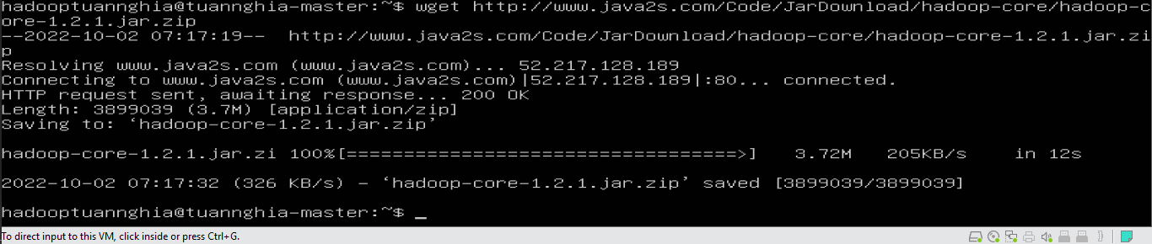



1. Thông dịch file nguồn và tạo file jar:

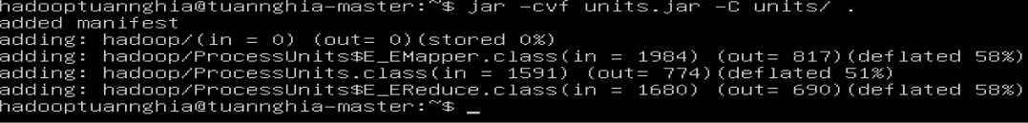

1. Tạo thư mục input trong HDFS

$ hdfs dfs -mkdir input_dir



1. Đưa dữ liệu sample.txt vào thư mục input_dir trong HDFS

$ hdfs dfs -put sample.txt input_dir



1. Thực thi chương trình Eleunit_max trong Hadoop

$ hadoop jar units.jar hadoop.ProcessUnits input_dir output_dir

Đợi cho chương trình thực thi xong sẽ cho ra kết quả số lượng input được chia tách, số lượng tác vụ Map và Reduce…

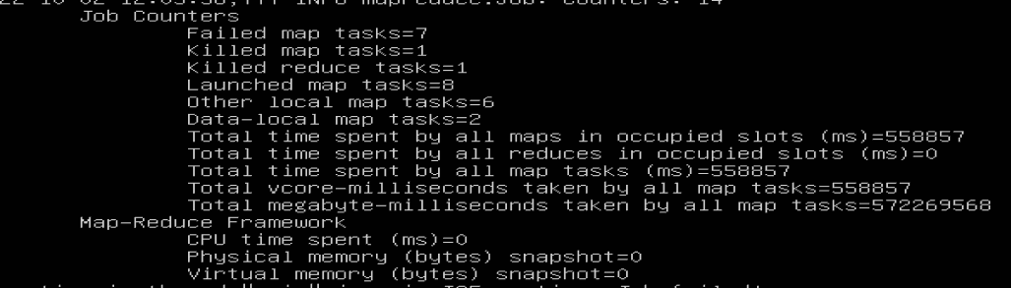

1. Xuất kết quả:

$ hdfs dfs -cat output_dir/part-00000



1. Copy kết quả từ Hadoop ra thư mục bên

$ hdfs dfs -get output_dir /home/hadoopminhchau

